1 OBJETIVO

O objetivo deste documento é guiar os testes realizados após as paradas programadas de GTI para manutenção de ambientes, visando garantir a integridade e funcionalidade dos sistemas.

2 PROCESSO DE TESTES

Este processo envolve a verificação da funcionalidade do sistema DROPS (Joinin) após as paradas programadas de GTI. É essencial que o usuário tenha acesso a DROPS rede social corporativa da Duas Rodas.

2.1 Publicações Feed

O acesso para testar a drops é realizado via site DROPS (duasrodas.com) ou app instalado do celular pessoal. Ao abrir o Chrome por dentro do portal Citrix por padrão já abrirá no endereço da drops.

Se o endereço for aberto por fora do portal deverá ser informado login e senha que são os mesmos do usuário de rede.

Verificar se as publicações do feed estão aparecendo:

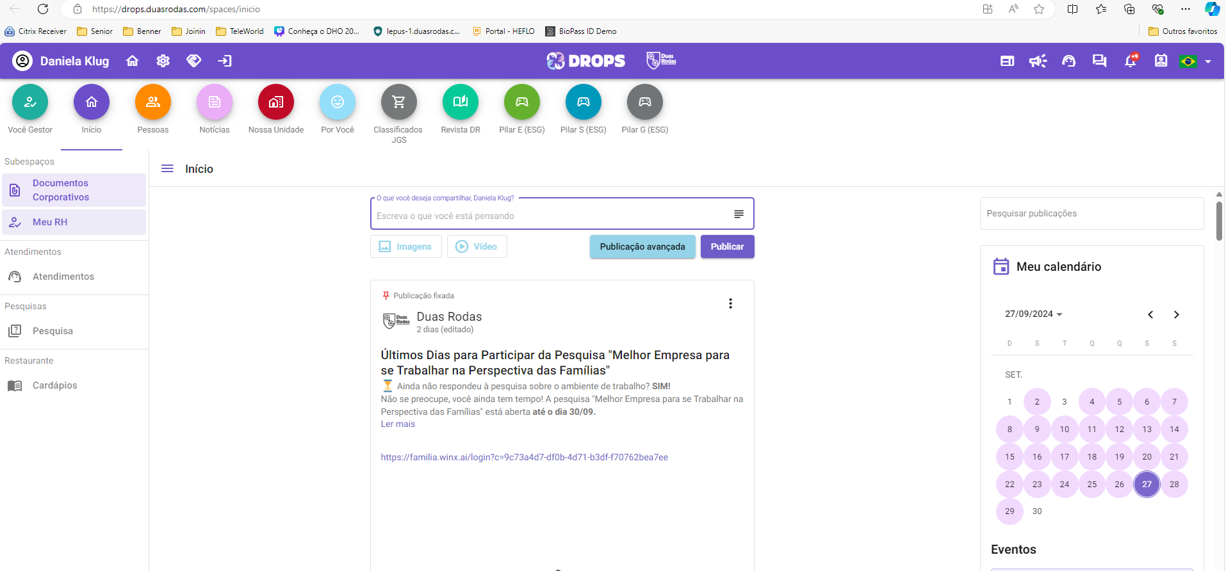

2.2 Documentos RH

Testar se estão sendo gerados documentos de RH, para isso acessar o menu lateral “Meu RH”:

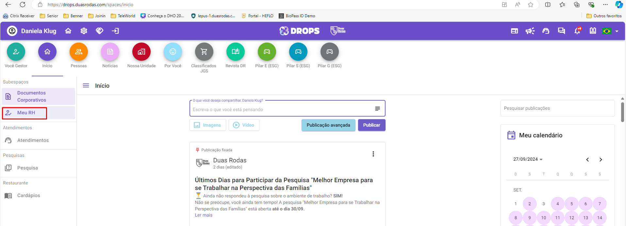

Selecionar alguma das opções do menu lateral para solicitar a geração de um documento referente a RH, para testar se a comunicação com o Senior está acontecendo:

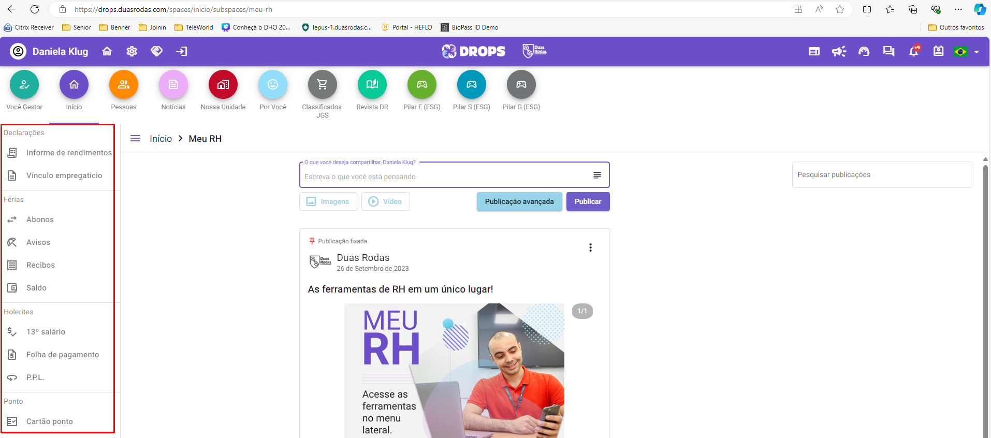

Como exemplo selecionei no menu lateral a opção “cartão ponto” e cliquei no botão “solicitar”.

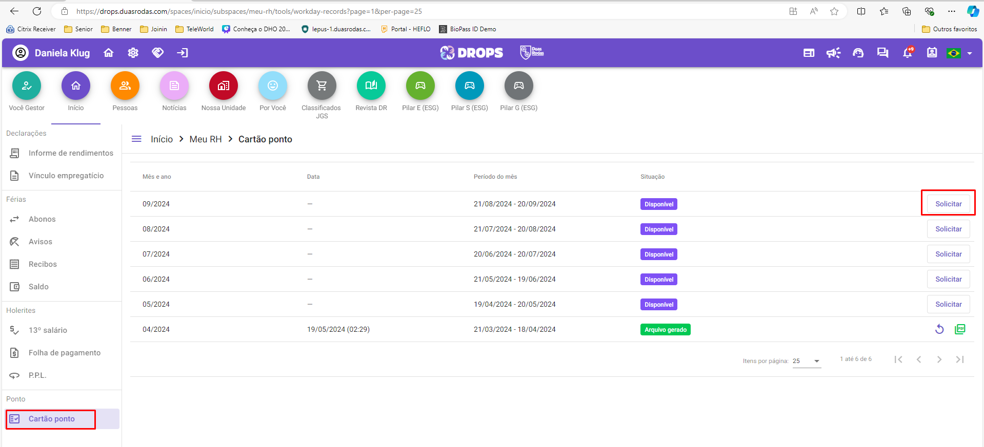

Na mesma tela após clicar no botão “solicitar”, o arquivo será gerado e demostrando assim que está ocorrendo a comunicação entre a DROPS e o Senior.

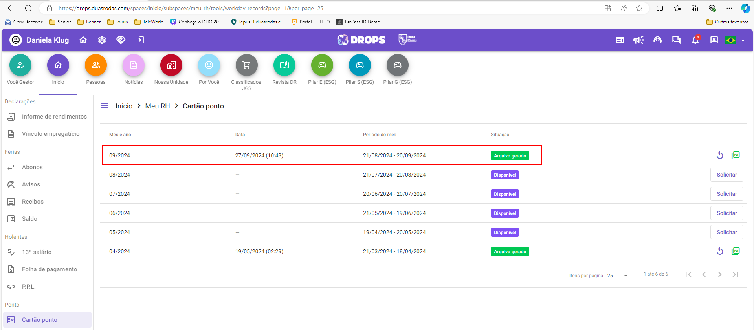

2.2 Cardápio

Acessar o menu lateral “cardápio” para verificar se as informações estão sendo apresentadas:

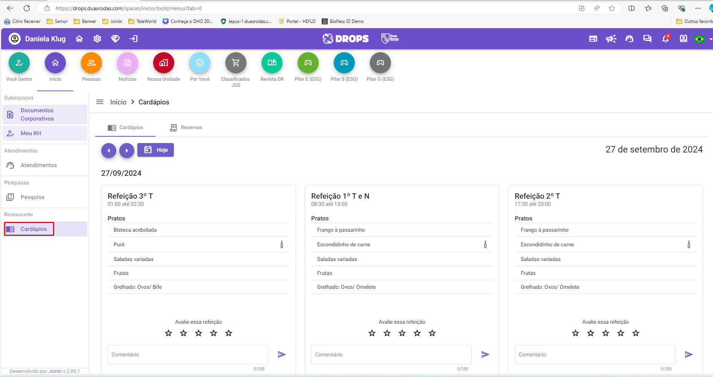

Importante: Realizar todos os testes pelo site e pelo app também.

 | Quadro de Revisões | Código: IT TI SPN 22
 | Quadro de Revisões | Revisão: 01
 | Quadro de Revisões | Página 6 de 6

DOCUMENTO: | Testes Pós-Parada de Ambiente – Sistema DROPS (Joinin)

Nº REVISÃO | DATA REVISÃO | ITEM | DESCRIÇÃO | OBSEVAÇÕES
00 | 26/04/2024 | 1 | Elaboração Inicial
01 | 07/05/2025 | 1 | Alteração Nome IT

